**打开新建 Java 项目向导**

通过新建 Java 项目向导可以很容易的创建 Java 项目。打开向导的途径有：

(1).通过点击 "File" 菜单然后选择 New > Java Project

(2).在项目浏览器(Project Explorer)窗口中鼠标右击任一地方选择 New > Java Project

(3).在工具条上点击新建按钮 (new_button ) 并选择 Java Project

## 使用新建 Java 项目向导

新建 Java 项目向导有两个页面。

第一个页面:

输入项目名称（Project Name 栏中）

选择 Java Runtime Environment (JRE) 或直接采用默认的

选择项目布局（Project Layout），项目布局决定了源代码和 class 文件是否放置在独立的文件夹中。 推荐的选项是为源代码和 class 文件创建独立的文件夹。

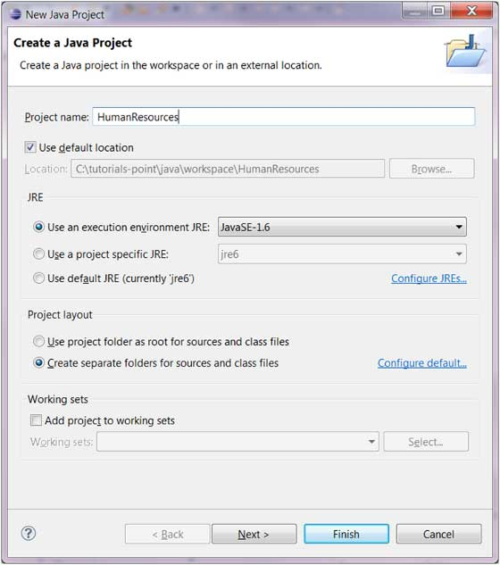

你可以点击"Finish" 按钮来创建项目或点击"Next" 按钮来修改 java 构建的配置。

第二个页面

[Java 构建路径设置（Java Build Settings ）](http://www.runoob.com/eclipse/eclipse-java-build-path.html), 该页面我们可以配置项目的依赖关系及额外的 jar 包!!!

## 查看新建项目

Package Explorer 显示了新建的 Java 项目。

项目图标中的 "J" 字母表示 Java 项目。

文件夹图标表示这是一个 java 资源文件夹。

